**ANÁLISIS ENCUESTA**

Según las necesidades de los usuarios analizadas en la encuesta pudimos concluir que el supermercado buscando más orden en cuestión de inventario para mantener una mejor y mas practica manera de llevar el conteo de productos de dicho supermercado:

* **Pregunta 1:**

¿Actualmente la empresa cuenta con un sistema de inventario?

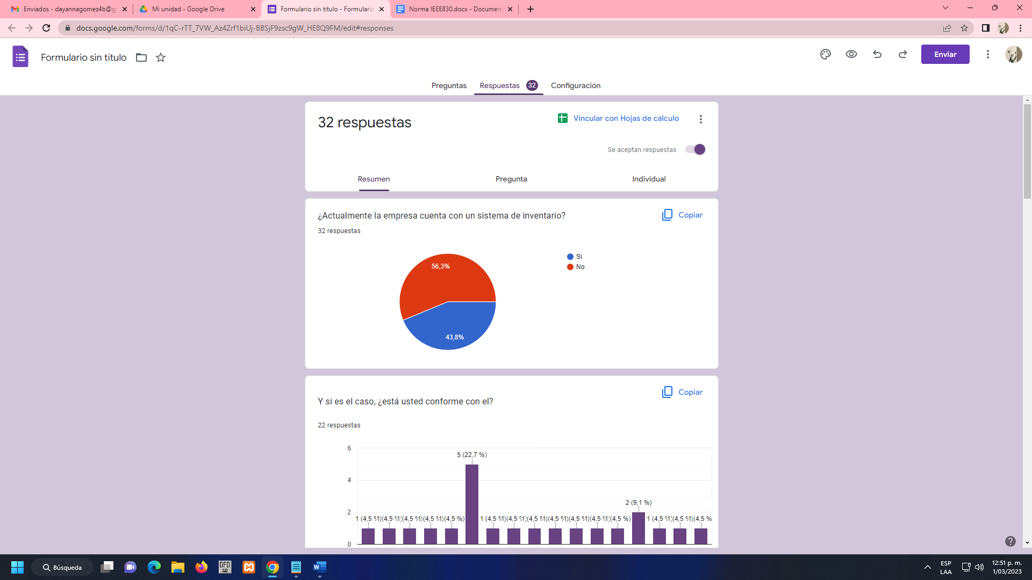

De 32 personas que realizaron la encuesta, el 43,8% equivalente a 14 personas dijeron que sí, y el 56,3% de las 12 personas restantes dijeron que no.

* Con esta pregunta entendemos que muchas de las empresas no cuentan con un inventario y esta es la razón por la cual no llevan un buen manejo.
* **Pregunta 2:**

Y si es el caso, ¿está usted conforme con él?

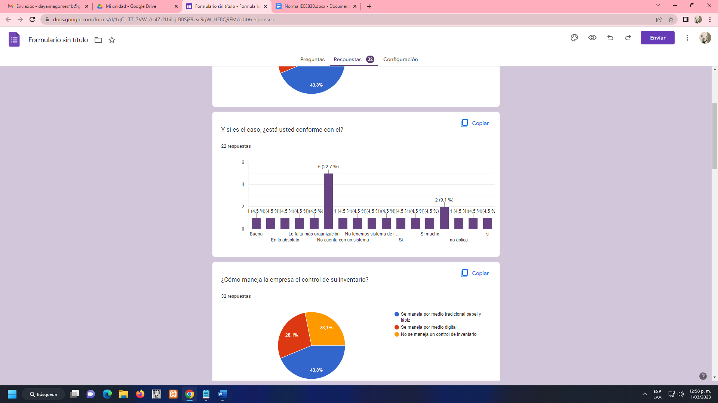

En esta pregunta se evidencian diversas respuestas de las cuales se concluyen las siguientes respuestas:

10 No respondieron: Porque tal vez no tienen claro si tienen un sistema de inventario.

5 No: Porque no se encuentra realmente conforme con el sistema de inventario.

2 no: Las personas no se encuentran conformes con su sistema de inventario o no cuentan con uno.

1 No cuenta con un sistema: La persona expresa que su empresa no cuenta con un sistema de inventario.

1 Quisiera que se implementara digitalmente: El usuario da a entender que, si se maneja un sistema de inventario, pero este no es digital.

1 Si lo estoy: Este usuario se encuentra conforme con el sistema de inventario.

1 Completamente: El usuario expresa que está muy conforme con su sistema de inventario.

1 Es complicado: Expresa que el sistema de inventario con el que cuenta es algo difícil de manejar.

1 no aplica: Este usuario nos da a entender que su empresa no cuenta con un sistema de inventario.

1 Si: si cuenta con un sistema de inventario y también se siente conforme con este.

1 No es muy complicado el manejo: Se requiere que tenga más facilidad el sistema.

1 No tenemos sistema de inventario: No cuenta con un sistema de inventario.

1 Buena: El sistema de inventario con el que cuenta se considera eficiente.

1 si: Está a gusto con el sistema de inventario que tienen.

1 En lo absoluto: Se encuentra conforme con el sistema de inventario.

1 Le falta más organización: Considera que su sistema de inventario debería ser más organizado.

1 Si mucho: El usuario se encuentra muy conforme con su sistema de inventario.

1 no, es poco eficiente: Al usuario le gustaría que su sistema de inventario fuera mucho más funcional y eficiente.

-Con todas las diferentes respuestas podemos llegar a entender que la gran mayoría de las empresas no está conforme con sus inventarios por diferentes motivos ya sea por que no cumple con las necesidades de dichas empresas o por que son muy poco eficientes, así que de esta manera podemos darnos una idea de las necesidades que debemos cubrir para satisfacerlos y brindarles el sistema de inventario funcional que esperan tener.

* **Pregunta 3:**

¿Cómo maneja la empresa el control de su inventario?

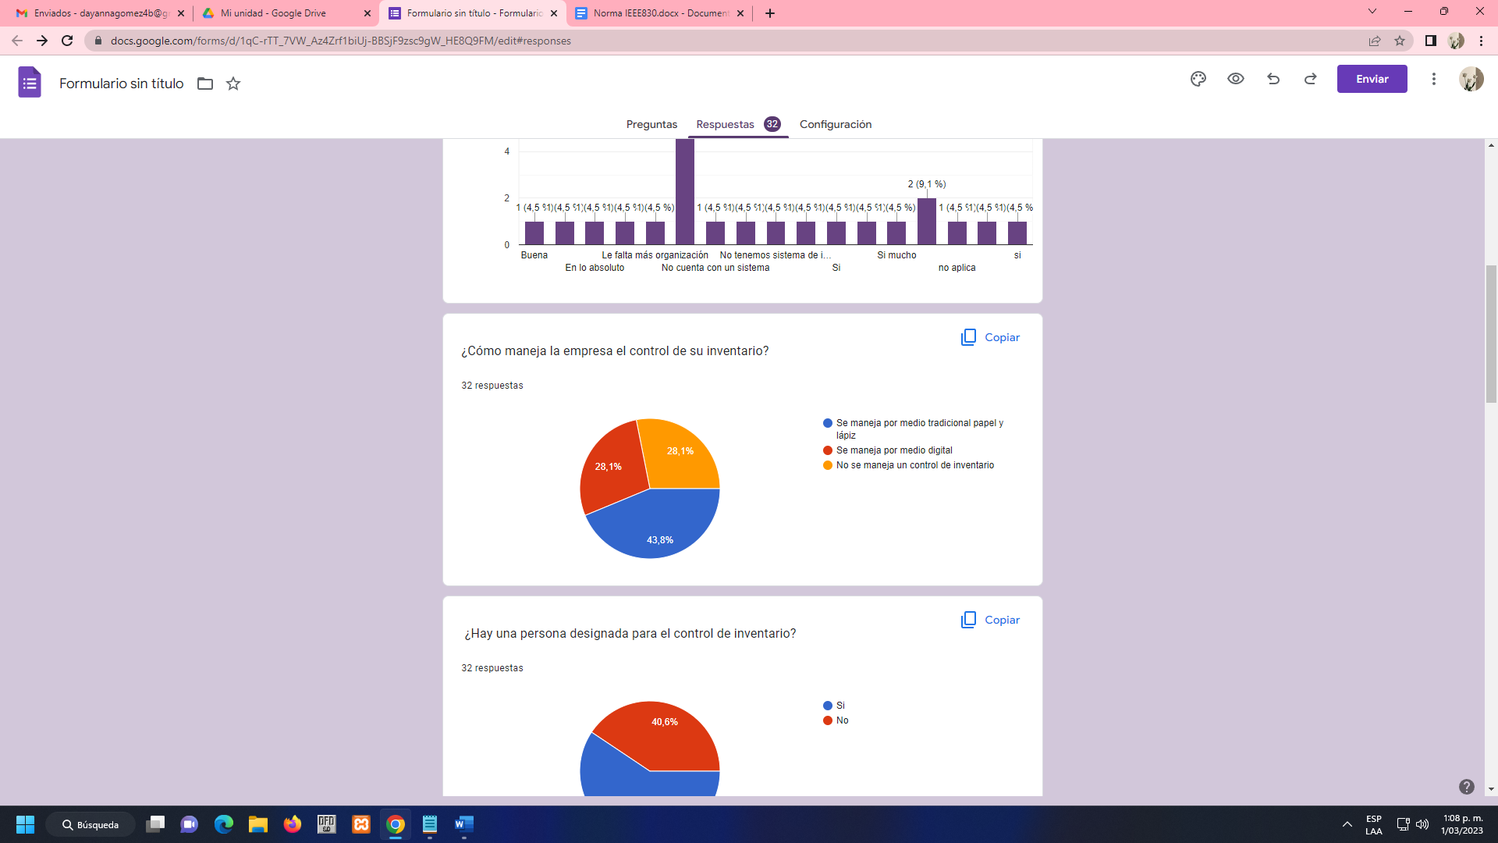

El 43,8% de los usuarios contestaron que manejan su inventario de manera tradicional mediante lápiz y papel, mientras que el 28,1% de los usuarios expresan que manejan su inventario por medio digital y el mismo porcentaje dicen que no manejan un control en su inventario.

* La mayoría de usuarios maneja su sistema de inventario de manera tradicional con lápiz y papel, muy pocos tiene un control adecuado de su inventario
* **Pregunta 4:**

¿Hay una persona designada para el control de inventario?

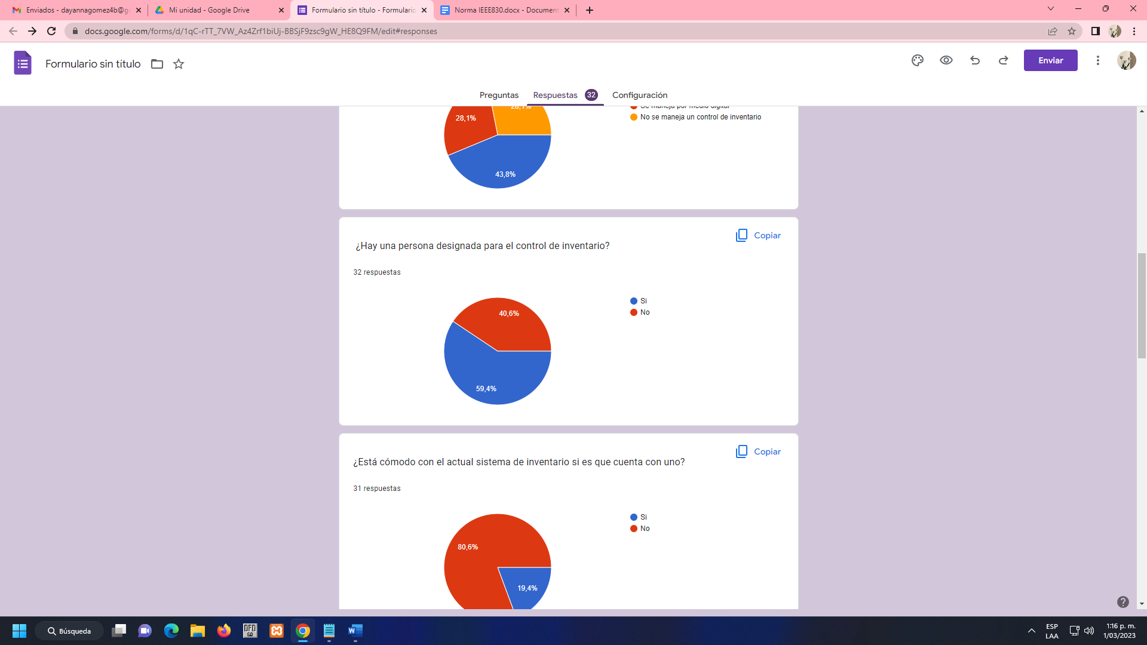

El 59,4% equivalente a 19 personas respondieron que si hay alguien asignado para el control del inventario y el 40,6% de las 13 personas restantes dijeron que no hay alguien asignado.

* Se evidencia que algunos de los usuarios expresan que tienen una persona designada para controlar su inventario de manera correcta sin embargo el otro porcentaje nos da a entender que no cuentan con una persona y les gustaría que se manejara de una mejor manera.
* **Pregunta 5:**

¿Está cómodo con el actual sistema de inventario si es que cuenta con uno?

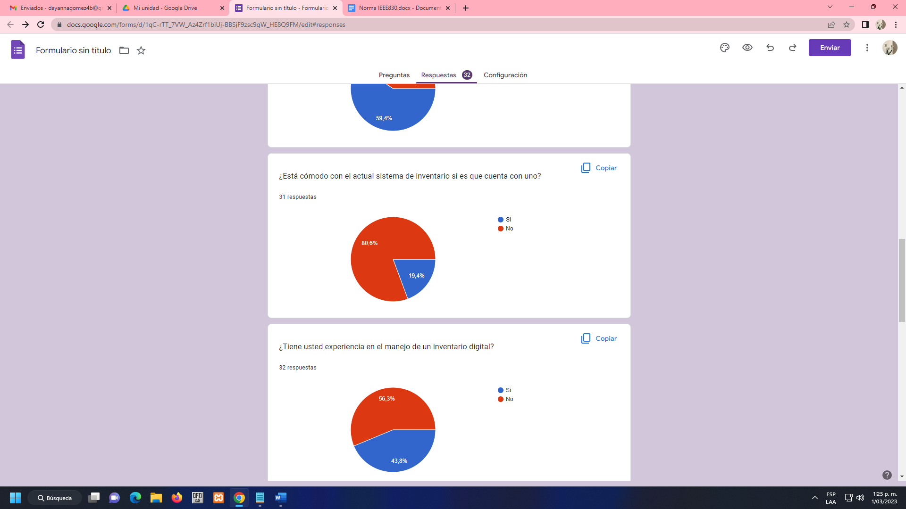

En esta pregunta se evidencia que el 80,6% de las personas dijeron que no están conformes con su sistema de inventarios lo que nos hace entender que la mayoría de usuarios quisiera implementar o mejorar la manera en la cual realizan su inventario.

* La mayoría de usuarios no se encuentra cómodo con el sistema de inventarios que maneja ya que les gustaría que fuera de manera digital y no por el medio tradicional.
* **Pregunta 6:**

¿Tiene usted experiencia en el manejo de un inventario digital?

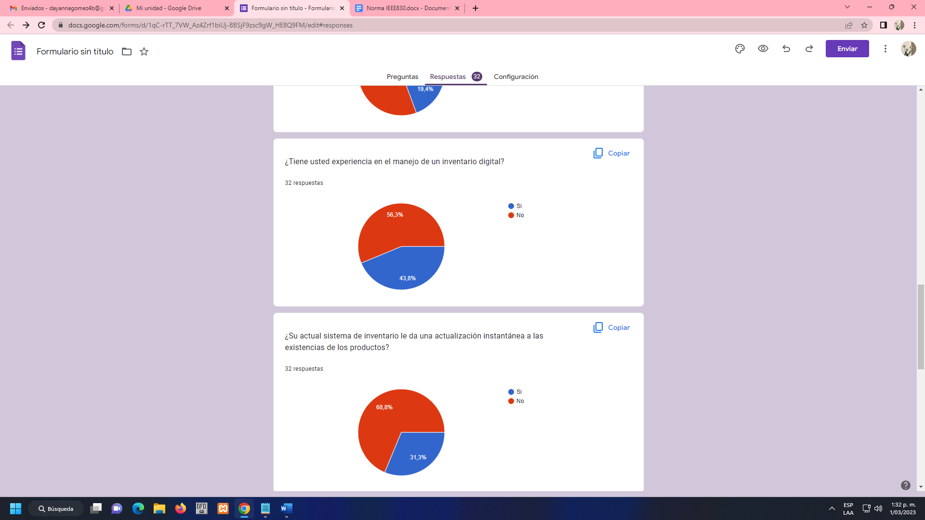

El 43,8% equivalente a 14 personas manifiestan tener experiencia con el manejo de un inventario mientras que las 18 personas restantes las cuales equivalen a un 56,3% dijeron no tener experiencia en el manejo de un inventario digital.

* Se evidencia que los usuarios no tienen experiencia en cuanto al manejo de un inventario digital y les gustaría alguna capacitación para aprender el manejo adecuado.
* **Pregunta 7:**

¿Su actual sistema de inventario les da una actualización instantánea a las existencias de los productos?

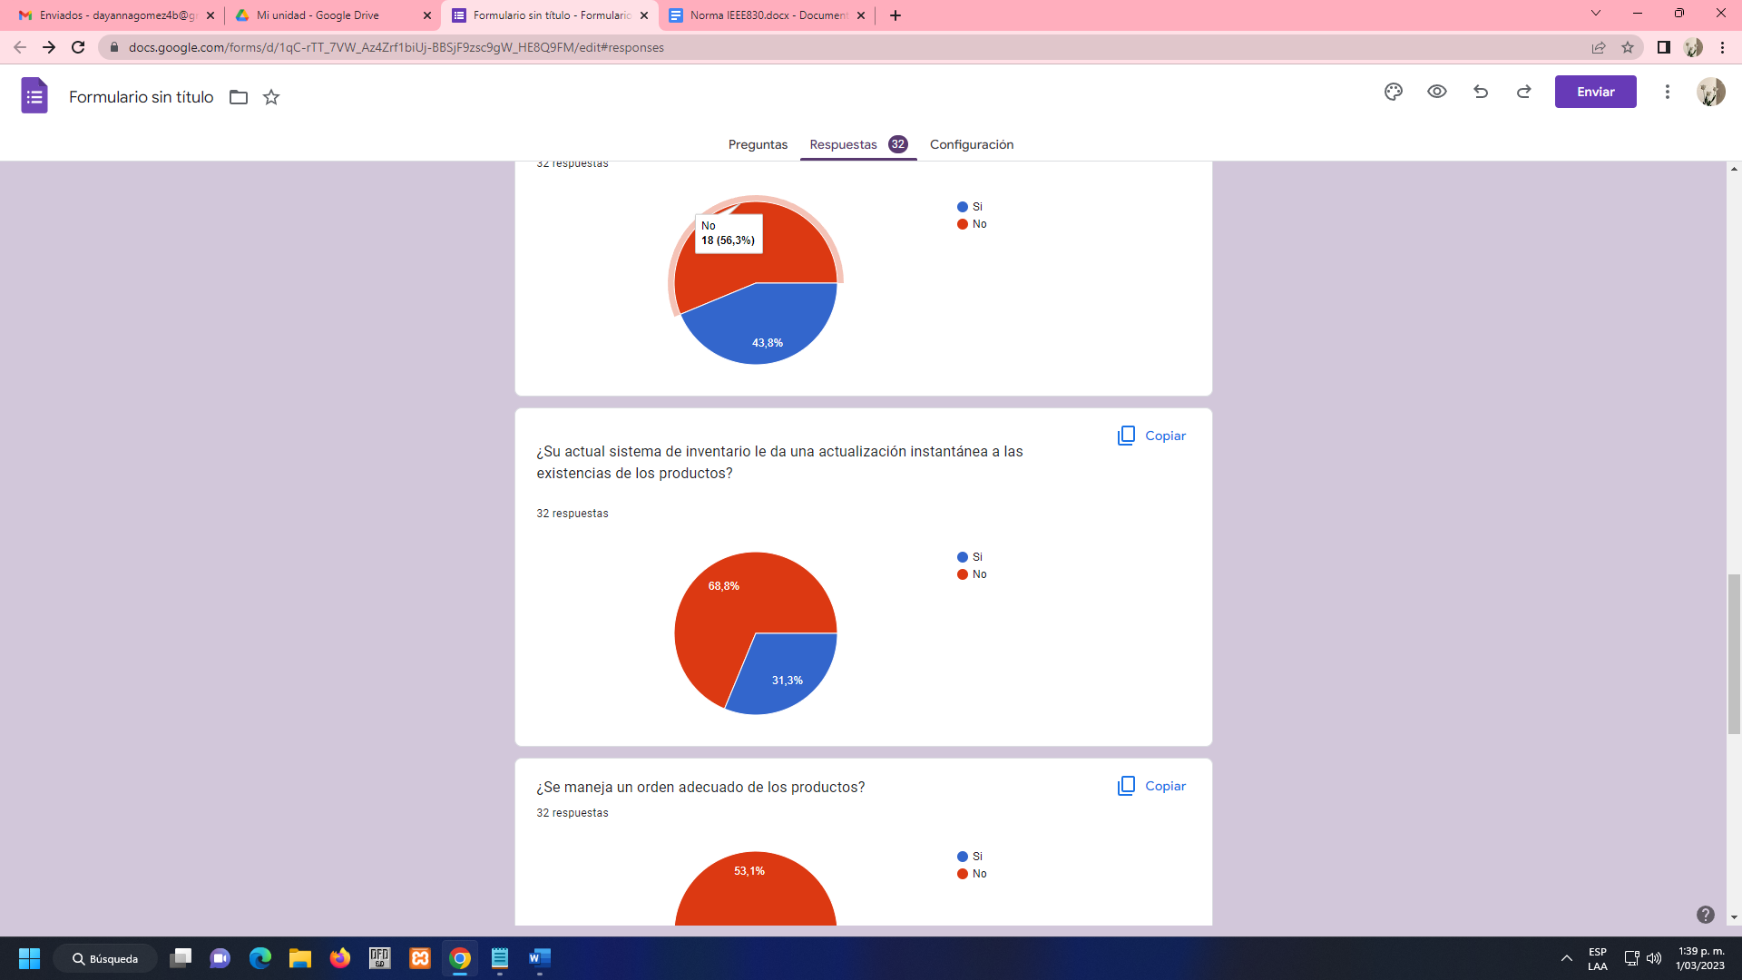

22 personas equivalentes a un 68,8% votaron que en caso de tener un sistema de inventario este no les brinda una actualización instantánea a los productos existentes.

-De esta manera nos damos cuenta de la problemática que tienen dichas empresas con sus inventarios y de la solución que podemos ofrecer.

* **Pregunta 8:**

¿Se maneja un orden adecuado de los productos?

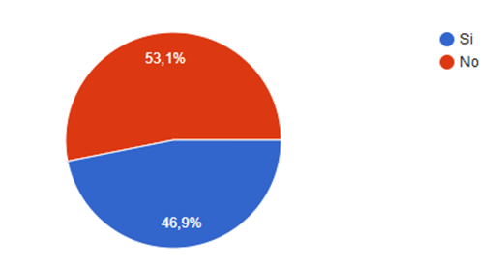

El 53,1% de los usuarios expresa no tener un orden con el inventario

* Analizamos que la mayoría de sistemas de información no manejan un orden de los productos y se debería implementar más organización para tener claras las existencias de los productos y los que están agotados.
* **Pregunta 9:**

¿Si hay que actualizar o modificar algún producto del inventario cualquiera con autorización puede acceder a este?

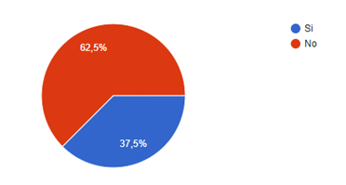

El 62,5% de los usuarios manifiestan que no hay una persona encargada de actualizar o modificar dicho inventario y el otro 37,5% expresan que si tienen a alguien encargado de dichas acciones.

-De esta manera llegamos a deducir que en muchas de las empresas no muchas veces hay alguien encargado por diferentes factores y por ese motivo se les dificulta mantener el orden.

* **Pregunta 10:**

¿Están definidas las responsabilidades para modificación del inventario?

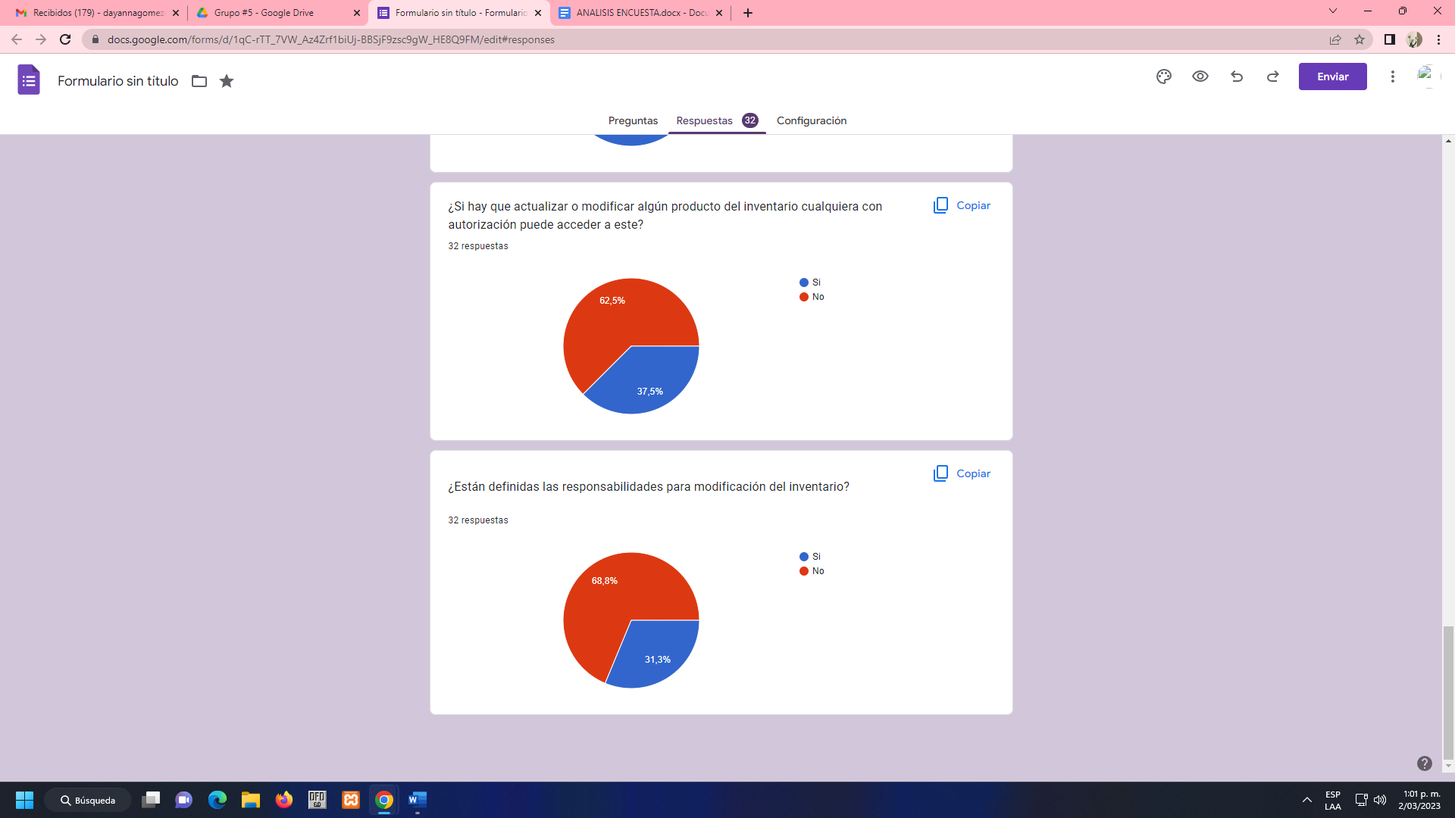

El 68,8% de los usuarios nos dan a conocer que no en todos los casos tienen bien definidas sus responsabilidades en cuestión del manejo del inventario y el otro 31,3% expresan que si las tienen definidas.

-Con dichas respuestas podemos darnos cuenta de la falta que llega hacer un sistema que lleve a cabo todas esas dichas labores indefinidas por la empresa.